Развитие аналитических навыков учащихся на уроке химии при подготовке к практическому компоненту внешнего суммативного оценивания
Кунанбаева Асия Сембаевна
учитель химии НИШ ФМН г. Талдыкорган
kunanbaeva_A@tk.nis.edu.kz
asia.kunanbaeva@mail.ru

Аннотация
В статье предложены задания практического компонента внешнего суммативного оценивания в 10м классе по предмету химия, рассмотрены аналитические навыки, которые необходимо развивать у учащихся при подготовке к экзамену.
Ключевые слова:
несплошной текст, аналитический навык, эксперимент, информация
Annotation
The article offers the tasks of the practical component of the external summative assessment in the 10th grade on the subject of chemistry, considers the analytical skills that students need to develop in preparation for the exam.
Key words:
non-continuous text, analytical skill, experiment, information
Мир не стоит на месте, постоянно меняется, вместе с ним меняются и требования к современной молодежи, развитию навыков для успешного обучения учащихся в высших и средних специальных учебных заведениях и дальнейшей их профессиональной деятельности. На сегодняшний день, какой бы квалификацией не обладал человек, недостаточно иметь только нужные узкоспециализированные знания. В современном мире особенно высоко ценятся навыки адаптации к любым переменам, быстрое осваивание новых правил и технологий, способность логически и критически мыслить, креативно находить решение проблем, умение выстраивать отношения с людьми.
Основу многих этих профессиональных качеств составляет умение анализировать. Именно аналитические навыки способствуют грамотному принятию решения с учетом совокупности существенных факторов, позволяют расставлять приоритеты и находить выход из сложных ситуаций, оценивать ситуацию и исследовать ее, классифицировать факты и события, планировать и выстраивать систему суждений и аргументации. Аналитические навыки также играют важную роль в способности людей понимать друг друга. В этой связи важными являются следующие компоненты аналитической деятельности.
- умение разделять и дифференцировать информацию на составляющие части по каким-либо существенным признакам или категориям;
- способность находить общие существенные признаки у частных явлений – навык обобщения и классификации.
- способность видеть конкретные взаимосвязи между объектами и явлениями, например, взаимовлияние, причинно-следственные связи и др.;
- навык сравнения, оценки и мониторинга;
- умение структурировать и группировать информацию;
- умение мыслить системно и излагать свои мысли последовательно и логично, учитывая имеющиеся факторы, делать выводы.
- умение выявлять существенные и достаточные для принятия решения факторы, приоритеты;
- навык формулировки гипотез, умение работать с фактами и допущениями, понимать разницу между ними;
- навык создания алгоритмов решения задач, умение применять их или адаптировать к новым ситуациям;
- навык критического мышления - подвергать сомнению сформировавшиеся предположения и доводы, изменять первоначальную гипотезу, формулировать вопросы, позволяющие пополнить или переосмыслить ситуацию.
Развитию аналитических навыков в значительной степени способствуют задания с несплошными текстами на уроках химии. Практический компонент внешнего суммативного оценивания (Кембриджский формат) как в 10х, так и в 12х классах включает выполнение эксперимента и заданий к нему. Для проведения опыта предварительно может быть дана схема прибора, который необходимо собрать. Такого рода задание позволяет отработать у учащихся умение разделять информацию (схему) на составляющие части (отдельные детали оборудования), оценить их назначение и применение, а затем способствует развитию навыка группировать данную информацию в единое целое, чтобы предположить протекание всего эксперимента в целом. В качестве примера приведем задания практического компонента внешнего суммативного оценивания в 10 классе за 2016 год.
Задание 1
Вам предстоит исследовать влияние изменения площади поверхности твердого вещества на скорость химической реакции.
В опыте 1 используются маленькие кусочки твердого вещества.
В опыте 2 используются большие кусочки твердого вещества.
В обоих опытах используйте показанный ниже прибор.
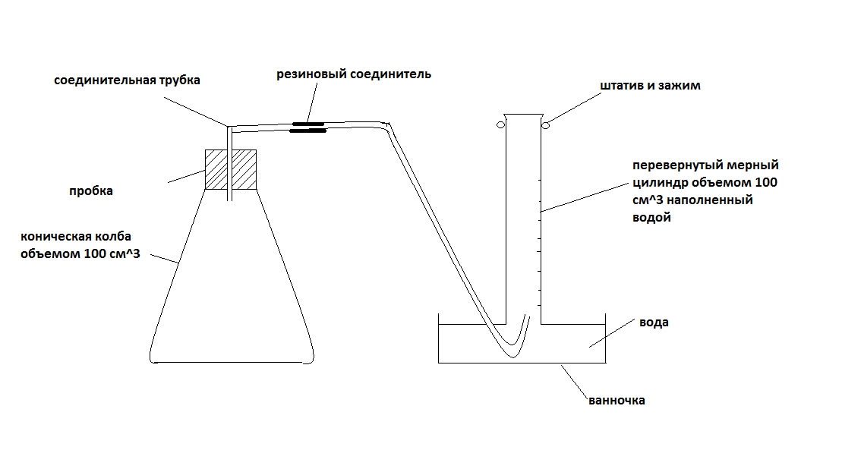
Опыт 1
Снимите пробку с конической колбы и отодвиньте коническую колбу подальше от соединительной трубки.
С помощью мерного цилиндра объемом 50 см³ отмерьте 50 см³ разбавленной кислоты, обозначенной как разбавленная кислота. Перелейте ее в коническую колбу объемом 100см³.
С помощью весов измерьте 5 г маленьких кусочков твердого вещества, FA1, и добавьте их в коническую колбу. Плотно закройте коническую колбу пробкой, слегка взболтайте ее и сразу же включите секундомер.
В течении 5 минут каждые 30 секунд записывайте объем газа, собирающего в мерном цилиндре в таблице результатов Опыта 1.
Опыт 2
Повторите опыт 1, используйте 5 г больших кусочков твердого вещества, FA1.
В течении 5 минут каждые 30 секунд записывайте объем газа, собирающего в мерном цилиндре в таблице результатов Опыта 2.
В течении 5 минут каждые 30 секунд записывайте объем газа, собирающего в мерном цилиндре в таблице результатов Опыта 2.
(а) Опыт 1
Время/с | Объем выделяемого газа/см³ | Время/с | Объем выделяемого газа/см³
0 |  | 180
30 |  | 210
60 |  | 240
90 |  | 270
120 |  | 300
150
(b) Опыт 2
Время/с | Объем выделяемого газа/см³ | Время/с | Объем выделяемого газа/см³
0 |  | 180
30 |  | 210
60 |  | 240
90 |  | 270
120 |  | 300
150
[1]
Заполнение таблиц требует от учащихся исследовательских навыков проведения эксперимента, способность видеть конкретные взаимосвязи между объектами и явлениями, умение формулирования гипотезы, выявления существенных изменений и умение работать с фактами (полученными в эксперименте результатами), а также навык создания алгоритма проведения опыта и умение адаптировать его к новым условиям.
Следующее задание развивает у учащихся навык структурировать и группировать информацию, извлекать данные из несплошного текста (таблицы) для решения учебной задачи и умение менять вид несплошного текста (в данном случае переводить таблицу в график).
(c) (i) Обозначьте оси на координатной сетке и нарисуйте графики по результатам Опыта 1 и Опыта 2 на одних и тех же осях.
(ii) Для каждого графика проведите наиболее соответствующую линию. Четко определите, какая линия относится к Опыту 1, и какая линия относится к Опыту 2.
(iii) Обведите кружочками любые анимальные точки или напишите на своем графике «аномальных точек нет», если таковых нет. [1]
Задание (d) предполагает развитие способности учащихся находить общие значимые признаки у отдельных явлений, умение их обобщать и классифицировать. Также отрабатывается навык сравнения, оценки и мониторинга данных, на основе чего формируется умение мыслить системно, излагать свои мысли последовательно и логично, учитывать имеющиеся факторы и делать соответствующие выводы. Задание (d)(iii) развивает умение применять известный алгоритм (формула) и адаптировать к новым ситуациям.
(d) (i) Используя доказательства из своего графика, укажите и объясните, в каком опыте скорость реакции выше.
………………………………………………………………………………………………
(ii) Объясните, почему в опыте, выявленном в (d)(i), скорость реакции более высокая.
Объясните свой ответ на уровне частиц.
……………………………………………………………………………………………… (iii) Скорость данной реакции можно вычислить с помощью формулы.
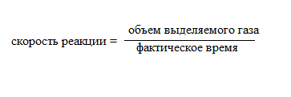
Используя свой график, вычислить скорость реакции для первых 200 секунд в той реакции, которую определили в (d)(i). Выведите единицы измерения.

Скорость = ………………………………………
Единицы измерения = …………………………………...
[1]
Задание (f) способствует формированию навыка критического мышления, в данной ситуации учащийся должен подвергнуть сомнению сформировавшиеся суждения и доводы, изменить первоначальную гипотезу, сформулировать вопросы, позволяющие дополнить или переоценить ситуацию.
(f) Предложите два способа для улучшения методов, использованных Вами в Опытах 1 и 2.
........................................................................................................................................................................................................................................................[1]
Задание 2 требует от учащихся умения выполнять эксперимент строго по инструкции, по результатам которого необходимо составить несплошной текст (таблицу). Задания такого рода предполагают сбор информации на основе экспериментальных данных.
Задание 2
Дан водный раствор твердого вещесвта, FA3 и твердое вещество, FA4.
Выполните следующие опыты, записывая все свои наблюдения в таблицу.
опыты | наблюдения
Разделить FA3 на 4 равные порции в 4 пробирки.
Опыты с FA3  (a)(i) В 1-ю порцию FA3 добавьте несколько капель водного раствора гидроксида натрия и встряхните пробирку. | …………………………………………………..  …………………………………………………..  ………………………………………………….  ………………………………………………….
(ii) Добавьте в эту же пробирку избыток водного раствора гидроксида натрия | …………………………………………………..  …………………………………………………..  ………………………………………………….  ………………………………………………….
(b) (i) В следующую порцию FA3 добавьте несколько капель водного растовра аммиака и встряхните побирку. | …………………………………………………..  …………………………………………………..  ………………………………………………….  ………………………………………………….
(ii) Добавьте в эту же пробирку избыток водного раствора аммиака. | …………………………………………………..  ………………………………………………….  ………………………………………………….
(c) В следующую порцию FA3 добавьте несколько капель разбавленной азотной кислоты и встряхните пробирку.  Теперь добавьте такой же объем водного раствора нитрата бария. | …………………………………………………..  …………………………………………………..  ………………………………………………….  ………………………………………………….
(d) В следующую порцию FA3 добавьте несколько капель разбавленной азотной кислоты и встряхните пробирку.  Теперь добавьте такой же объем водного раствора нитрата серебра. | …………………………………………………..  …………………………………………………..  ………………………………………………….  ………………………………………………….
[1]
Задание (с) включает развитие способности дифференцировать полученную информацию по каким-либо признакам, умение видеть конкретные взаимосвязи между экспериментальными данными и выводами на основе причинно-следственных связей, навык сравнения и оценки, что позволяет структурировать и группировать нужную информацию, а значит, умение логично и последовательно выстраивать предположения и делать выводы.
(с) На основе своих наблюдений определите катион и анион в твердом веществе FA3.
Катион………………………………………………………………………………….
Анион……………………………………………………………………………………. [1]
Таким образом, работа с несплошными текстами на уроках химии и при подготовке к внешнему оцениванию позволяет в полной мере развить у учащихся аналитические навыки, которые необходимы им в дальнейшей их деятельности. Однако, развивая навык аналитического подхода, следует помнить о необходимости развития и других компонентов мышления. В связи с тем, что современная информационная и коммуникативная среда непрерывно усложняется, повышается и уровень неопределенности взаимосвязей между факторами, влияющими на качество и результат принимаемых решений, требования к скорости решения ситуаций и проблем увеличиваются. В подобных ситуациях для сегодняшних школьников необходимо сочетание аналитических навыков с естественнонаучной грамотностью, что позволит видеть целостно и находить нетривиальные решения, обеспечит наилучшие результаты внешнего суммативного оценивания и позволит учащимся лучше ориентироваться в современном мире.

Литература:
- Химия. 10 класс. Экзаменационная работа 2
- Ефимова Д., Развитие аналитических навыков, https://daria-e.livejournal.com/14574.html

